

**Ветеринариялық-санитариялық шараларды қолдануды ақпараттық қамтамасыз ету саласында жалпы процестерді іске асыру қағидаларына өзгерістер енгізу туралы**

Еуразиялық экономикалық комиссия Алқасының 2020 жылғы 20 қазандағы № 126 шешімі

      Еуразиялық экономикалық одақ шеңберіндегі ақпараттық-коммуникациялық технологиялар және ақпараттық өзара іс-қимыл туралы хаттаманың (2014 жылғы 29 мамырдағы Еуразиялық экономикалық одақ туралы шартқа № 3 қосымша) 30-тармағына сәйкес және Еуразиялық экономикалық комиссия Алқасының 2016 жылғы 19 желтоқсандағы № 169 шешімін басшылыққа ала отырып, Еуразиялық экономикалық комиссия Алқасы **шешті:**

      1.  Қосымшаға сәйкес Еуразиялық экономикалық комиссия Алқасының 2019 жылғы 6 тамыздағы № 131 шешімімен бекітілген Ветеринариялық-санитариялық шараларды қолдануды ақпараттық қамтамасыз ету саласында жалпы процестерді іске асыру қағидаларына өзгерістер енгізілсін.

      2.  Осы Шешім ресми жарияланған күнінен бастап күнтізбелік 30 күн өткен соң күшіне енеді.

|  |  |
| --- | --- |
| *Еуразиялық экономикалық комиссия*  *Алқасы Төрағасының*  *міндетін уақытша атқарушы* | *В. Назаренко* |

|  |  |
| --- | --- |
|  | Еуразиялық экономикалық комиссия Алқасының 2020 жылғы 20 қазандағы № 126 шешіміне ҚОСЫМША |

**Ветеринариялық-санитариялық шараларды қолдануды ақпараттық қамтамасыз ету саласында жалпы процестерді іске асыру қағидаларына енгізілетін ӨЗГЕРІСТЕР**

      1. 2-тармақ төртінші абзацтан кейін мынадай мазмұндағы абзацпен толықтырылсын:

      "аралық тасымалдау мемлекеті" –бақылауға жататын тауарлар аумағынан түсірілмей өткізілетін мүше мемлекет.".

      2. 6-тармақтың "а" – "д" тармақшалары мынадай редакцияда жазылсын:

      "а) межелі мемлекеттің және аралық тасымалдау мемлекетінің уәкілетті органдарына берілген ветеринариялық сертификаттар туралы мәліметтерді ұсыну;

      б) межелі мемлекеттің уәкілетті органының, аралық тасымалдау мемлекетінің уәкілетті органының сұрауы бойынша ветеринариялық серификаттар туралы мәліметтерді ұсыну;

      в) жөнелтілген орын мемлекетінің, межелі мемлекеттің және аралық тасымалдау мемлекетінің уәкілетті органдарына ветеринариялық тексеру және ветеринариялық сертификаттарды алып қою туралы мәліметтерді ұсыну;

      г) жөнелтілген орын мемлекетінің және аралық тасымалдау мемлекетінің уәкілетті органдарына оларды өтеген кезде ветеринариялық сертификаттардың мәртебесі туралы мәліметтерді ұсыну;

      д) жөнелтілген орын мемлекетінің, межелі мемлекеттің және аралық тасымалдау мемлекетінің уәкілетті органдарына бақылаудағы тауарларды тасымалдауды тоқтата тұратын жағдайлар туралы хабарлау;".

      3. № 1 қосымша мынадай редакцияда жазылсын:

|  |  |
| --- | --- |
|  | "Ветеринариялық-санитариялық шараларды қолдануды ақпараттық қамтамасыз ету саласында жалпы процестерді  іске асыру қағидаларына № 1 ҚОСЫМША |

**Ветеринариялық-санитариялық шараларды қолдануды ақпараттық қамтамасыз ету саласында жалпы процестерді іске асыру кезіндегі ақпараттық өзара іс-қимылдың ФУНКЦИОНАЛДЫҚ СХЕМАЛАРЫ**

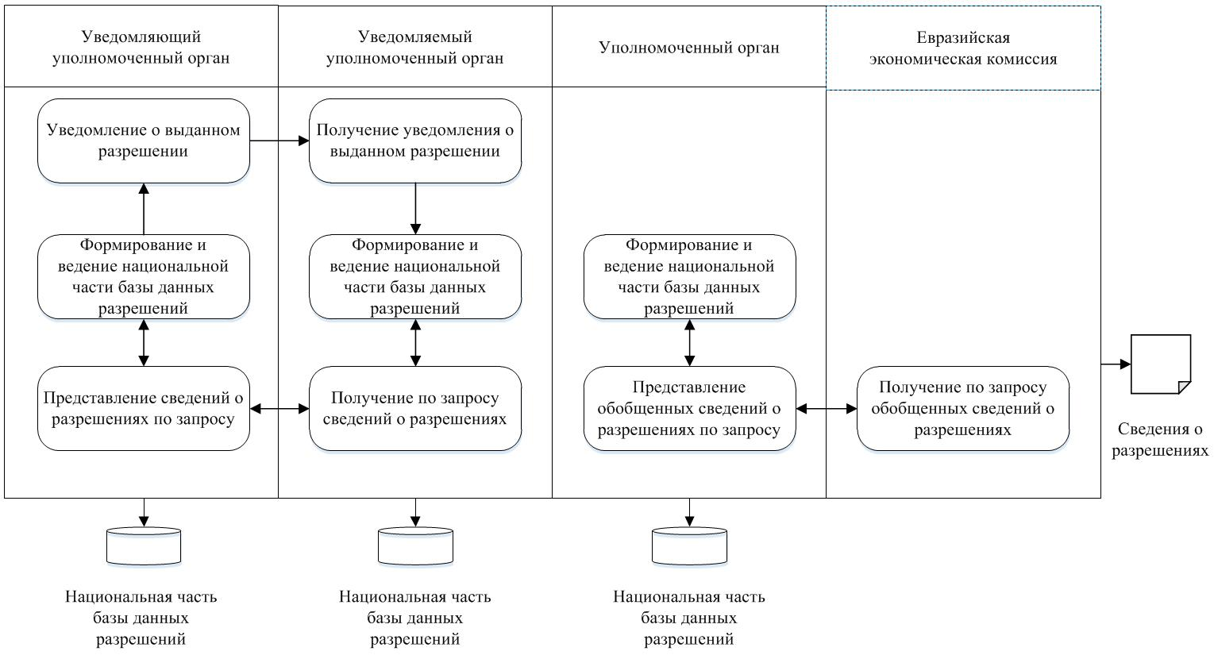

      1-сурет. Әкелуге (әкетуге, транзитке) рұқсаттардың дерекқорын жүргізу кезіндегі ақпараттық өзара іс-қимылдың функционалдық схемасы

      1-сурет

      Уведомляющий уполномоченный орган – Хабарлаушы уәкілетті орган

      Уведомляемый уполномоченный орган – Хабарланатын уәкілетті орган

      Уполномоченный орган – Уәкілетті орган

      Евразийская экономическая комиссия – Еуразиялық экономикалық комиссия

      Уведомление о выданном разрешении – Берілген рұқсат туралы хабарлама

      Формирование и ведение национальной части базы данных разрешений – Рұқсаттар дерекқорының ұлттық бөлігін қалыптастыру және жүргізу

      Представление сведений о разрешениях по запросу – Сұрау бойынша рұқсаттар туралы мәліметтерді ұсыну

      Получение уведомления о выданном разрешении – Берілген рұқсат туралы хабарлама алу

      Получение по запросу сведений о разрешениях – Сұрау бойынша рұқсаттар туралы мәліметтерді алу

      Представление обобщенных сведений о разрешениях по запросу – Сұрау бойынша рұқсаттар туралы жинақталған мәліметтерді ұсыну

      Получение по запросу обощенных сведений о разрешениях – Сұрау бойынша рұқсаттар туралы жинақталған мәліметтерді алу

      Сведения о разрешениях – Рұқсаттар туралы мәліметтер

      Национальная часть базы данных разрешений – Рұқсаттар дерекқорының ұлттық бөлігі

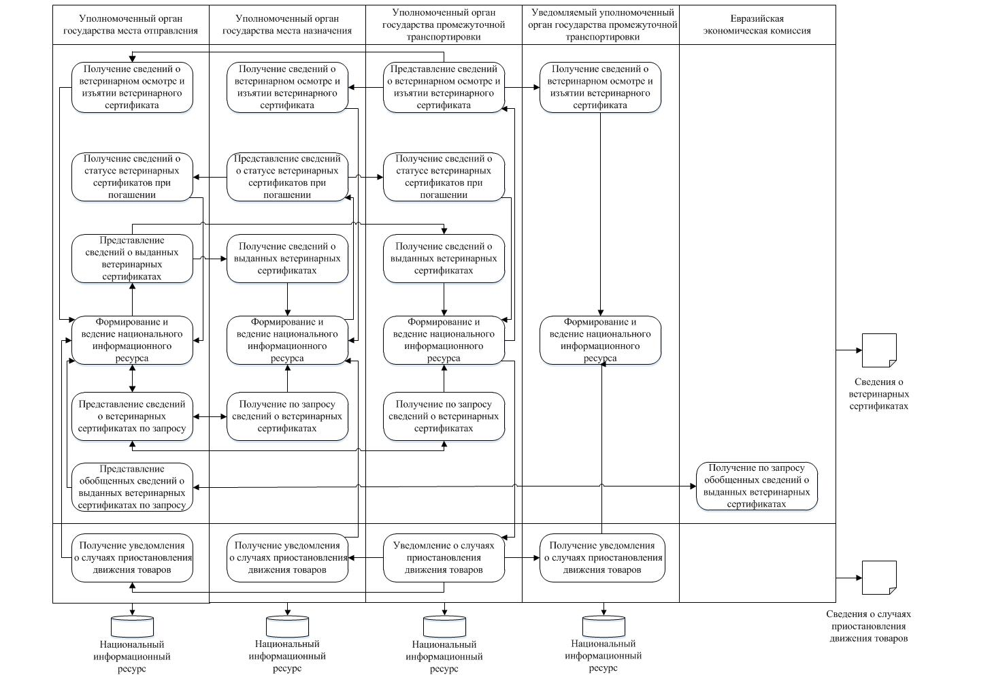

      2-сурет. Ветеринариялық сертификаттар туралы мәліметтер алмасу кезіндегі ақпараттық өзара іс-қимылдың функционалдық схемасы".

      2-сурет

      Уполномоченный орган государства места отправления – Жөнелтілген орын мемлекетінің уәкілетті органы

      Уполномоченный орган государства места назначения – Межелі мемлекеттің уәкілетті органы

      Уполномоченный орган государства промежуточной транспортировки – Аралық тасымалдау мемлекетінің уәкілетті органы

      Уведомляемый уполномоченный орган государства промежуточной транспортировки – Аралық тасымалдау мемлекетінің хабарлайтын уәкілетті органы

      Евразийская экономическая комиссия – Еуразиялық экономикалық комиссия

      Получение сведений о ветеринарном осмотре и изъятии ветеринарного сертификата – Ветеринариялық тексеру және ветеринариялық сертификатты алып қою туралы мәліметтерді алу

      Представление сведений о ветеринарном осмотре и изъятии ветеринарного сертификата – Ветеринариялық тексеру және ветеринариялық сертификатты алып қою туралы мәліметтерді ұсыну

      Получение сведений о статусе ветеринарных сертификатов при их погашении – Оларды өтеген кезде ветеринариялық сертификаттардың мәртебесі туралы мәліметтерді алу

      Представление сведений о статусе ветеринарных сертификатов при их погашении – Оларды өтеген кезде ветеринариялық сертификаттардың мәртебесі туралы мәліметтерді ұсыну

      Представление сведений о выданных ветеринарных сертификатах – Берілген ветеринариялық сертификаттар туралы мәліметтерді ұсыну

      Получение сведений о выданных ветеринарных сертификатах – Берілген ветеринариялық сертификаттар туралы мәліметтерді алу

      Формирование и ведение национального информационного ресурса – Ұлттық ақпараттық ресурсты қалыптастыру және жүргізу

      Представление сведений о ветеринарных сертификатах по запросу – Сұрау бойынша ветеринариялық сертификаттар туралы мәліметтерді ұсыну

      Получение по запросу сведений о ветеринарных сертификатах – Сұрау бойынша ветеринариялық сертификаттар туралы мәліметтерді алу

      Представление обобщенных сведений о выданных ветеринарных сертификатах по запросу – Сұрау бойынша берілген ветеринариялық сертификаттар туралы жалпыланған мәліметтерді ұсыну

      Получение по запросу обобщенных сведений о выданных ветеринарных сертификатах – Сұрау бойынша берілген ветеринариялық сертификаттар туралы жалпыланған мәліметтерді алу

      Получение уведомления о случаях приостановления движения товаров – Тауарлар қозғалысын тоқтата тұру жағдайлары туралы хабарлама алу

      Уведомление о случаях приостановления движения товаров – Тауарлар қозғалысын тоқтата тұру жағдайлары туралы хабарлама

      Сведения о ветеринарных сертификатах – Ветеринариялық сертификаттар туралы мәліметтер

      Сведения о случаях приостановления движения товаров – Тауарлар қозғалысын тоқтата тұру жағдайлары туралы мәліметтер

      Национальный информационный ресурс – Ұлттық ақпараттық ресурс

© 2012. Қазақстан Республикасы Әділет министрлігінің «Қазақстан Республикасының Заңнама және құқықтық ақпарат институты» ШЖҚ РМК